Q1 : l’ordinateur portable envoie d’abord un signal à tous les autres ordinateurs, via le switch, puis l’ordinateur concerné renvoie un signal à l’ordinateur portable, puis l’ordinateur portable va envoyer un signal a l’ordinateur concerné directement, qui vas lui répondre, et ça 4 fois.

Q2 : on observe que l’ordinateur portable n’envoie maintenant un signal qu’à l’ordinateur concerné 4 fois (avec l’ordinateur concerné qui répond ensuite) (la première fois il a envoyé un signal une fois à tous les autres ordinateurs d’abord). Aussi, on remarque que le premier paquet a pris plus de temps que les autres (4118ms contre 3x2059ms).

Q3 : C’est le protocole ARP car le protocole ICMP représente les échanges entre les ordinateurs.

Q4 : Ils ont tous reçus un message ARP. Le seul qui a répondu est l’ordinateur recherché (192.168.0.11)

Q5 : Car ce sont les adresses MAC de l’ordinateur recherchés et de l’ordinateur de base.

Q6 : On en conclus qu’au départ, on utilise un ARP pour rechercher le bon ordinateur. La table SAT permet au switch d’enregistrer les adresses MAC des ordinateurs qui ont envoyés et reçus des données et de s’en souvenir, ce qui permet de ne pas refaire l’étape de la recherche de l’ordinateur demandé.

Q7 : Tout d’abord, je met tous les éléments des réseaux. Je renomme tous les éléments et change les IP des ordinateurs. Dans la passerelle, je met les bonnes adresses IP des réseaux et les masques. Pour chaque ordinateur, je met l’IP du réseau dans la case « Passerelle ». On peut ensuite lancer le Ping.

Q8 : 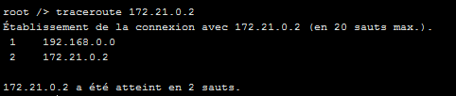

Q9 : 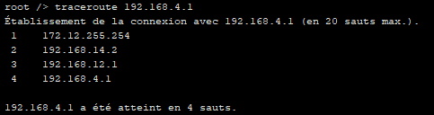

Q10 : 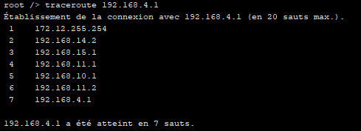
On remarque qu’il y a plusieurs chemins pour accéder à chaque réseau, et que le traceroute arrive toujours à prendre le chemin le plus court.

Q11 : Table de routage ? Où ?

